 | Istituto Omnicomprensivo“Montefeltro”  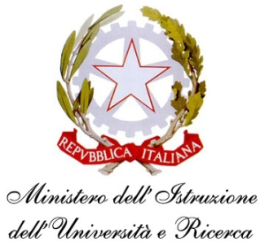  I.C. “A.Battelli” – I.I.S. “M.Vannucci”  Via Giusti - 61028 SASSOCORVARO (PU)  Tel. 0722-76137 – Fax 0722-76261 - C.F. 82006010415  E-mail: omnicomprensivo.montefeltro@provincia.ps.it  Posta certificata: psis00100b@pec.istruzione.it  Sito web: http://www.iis-montefeltro.it
COMUNICAZIONE N. 189 Sassocorvaro, 09.01.2014

AGLI STUDENTI
DELLA SCUOLA SEC. DI 2° GRADO

OGGETTO: Comunicazione sciopero trasporti 14.01.2014.

Con Nota del 07.01.2014 l’Azienda per la mobilità integrata A.M.I./Adriabus di Urbino ci ha comunicato che per martedì 14 gennaio 2014 le OO.SS. FILT-CGIL, FIT-CISL, UILTRASPORTI, UGL Trasporti FISA CISAL e USB hanno indetto uno sciopero regionale di 8 ore, dalle 9.00 alle 17.00, del personale viaggiante della categoria trasporti pubblici (gli uffici delle aziende trasporti sciopereranno per l’intero turno).
L’Adriabus precisa che verranno garantiti i servizi dedicati ai portatori di handicap, scuole materne ed elementari e che non avendo alcun potere di precettazione del personale, il servizio come sopra predisposto potrebbe subire variazioni non prevedibili legate alle scelte individuali in relazione al diritto di sciopero.

IL DIRIGENTE SCOLASTICO
Dott.ssa Anna Maria Marinai

